จดหมายข่าว
เทศบาลตำบลบ้านแท่น อำเภอบ้านแท่น จังหวัดชัยภูมิ
ปี ที่ 8 ฉบับที่ 38 ประจำเดือน เมษายน-มิถุนายน 2565
โทร 044-887021 โทรสาร 044-887106
www.banthaenlocal.go.th

วันที่ 13 เมษายน 2565 จ.ส.อ.ประจักษ์ชัย ชนะภัย นายอำเภอบ้านแท่น ประธานในพิธี พร้อมด้วย นายสุชน พงษ์สระพัง นายกเทศมนตรีตำบลบ้านแท่น คณะผู้บริหาร สมาชิกสภา หัวหน้าส่วนราชการ และประชาชนในพื้นที่อำเภอบ้านแท่น นมัสการบรวงสวงพระแท่นบัลลังก์ ประจำปี พ.ศ. 2565
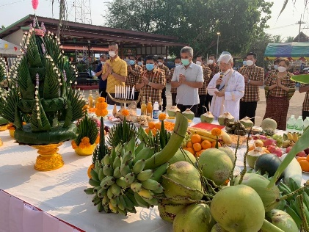

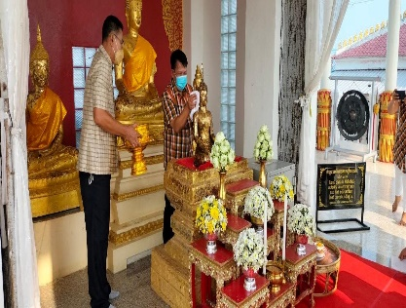

หน้า 2

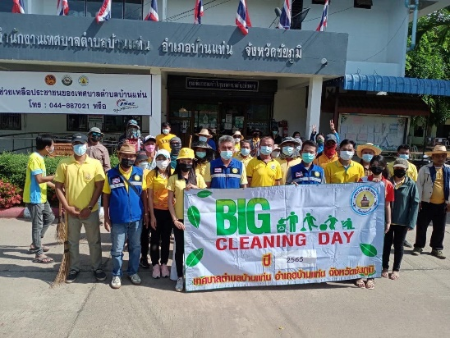
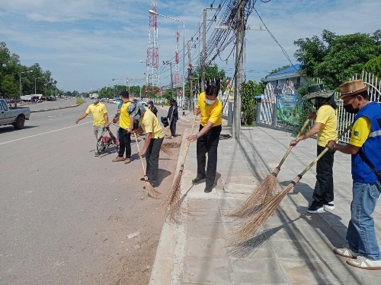

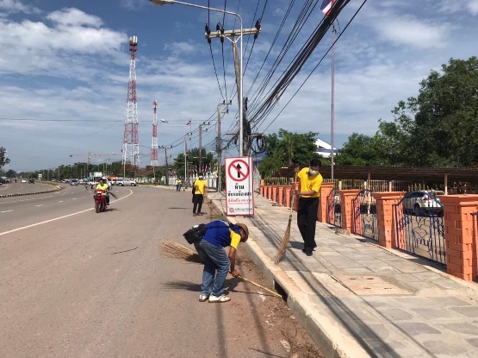
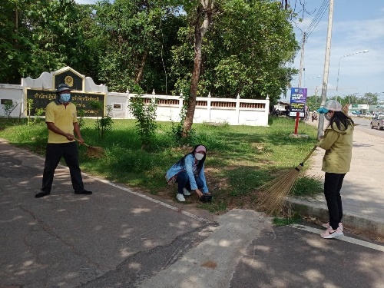

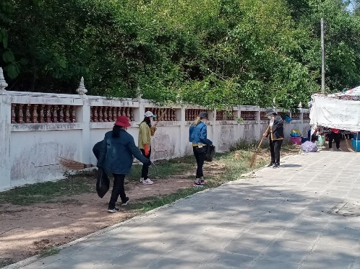
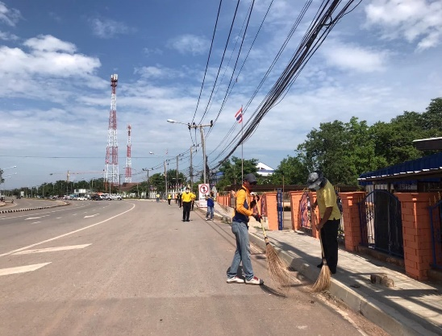

วันที่ 25 พฤษภาคม 2565 นายสุชน พงษ์สระพัง นายกเทศมนตรีตำบลบ้านแท่น พร้อมด้วย คณะผู้บริหาร สมาชิกสภาเทศบาลหัวหน้าส่วนราชการ และพนักงานเทศบาล ร่วมกิจกรรมทำความสะอาด Big cleaning day บริเวณพื้นที่โดยรอบสำนักเทศบาลตำบลบ้านแท่น และลานกีฬาอเนกประสงค์

หน้า 3

นนาย
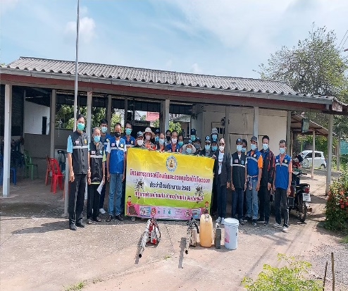
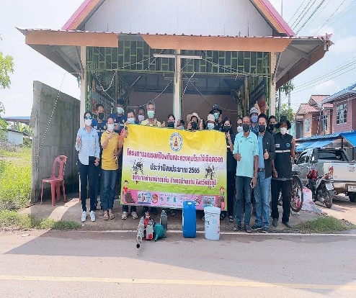

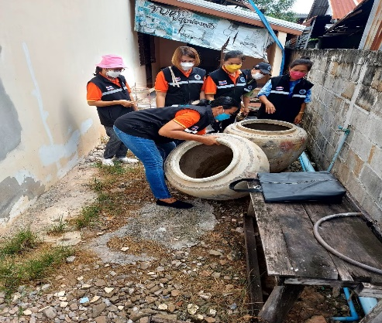
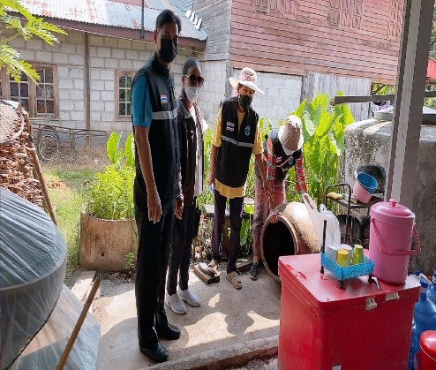

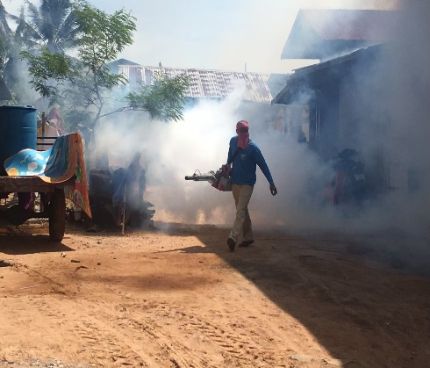
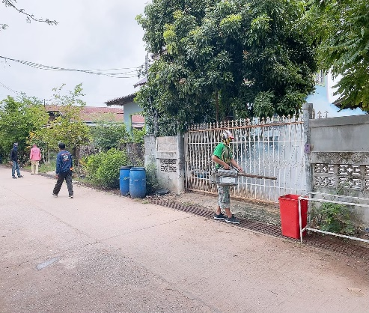

วันที่ 1 มิถุนายน 2565 นายสุชน พงษ์สระพัง นายกเทศมนตรีตำบลบ้านแท่น พร้อมด้วย
คณะผู้บริหาร สมาชิกสภาเทศบาล หัวหน้าส่วนราชการ ผู้ใหญ่บ้าน และอาสาสมัครสาธารณสุข
ประจำหมู่บ้าน (อสม.) ออกรณรงค์ป้องกันโรคไข้เลือดออก

สาระน่ารู้

*** บรรณาธิการ ***
จากภารกิจของเทศบาลที่ผ่านมา เทศบาลตำบลบ้านแท่นได้จัดกิจกรรม โครงการ/การส่งเสริมคุณภาพชีวิตของประชาชนในด้านการพัฒนาท้องถิ่นเทศบาลตำบลบ้านแท่น เป็นการสร้างความเข้มแข็ง ของชุมชนในการร่วมคิด ร่วมทำ ร่วมแก้ปัญหาต่าง ๆ มากมาย ดังนั้นเพื่อเป็นการเผยแพร่กิจกรรม ที่ผ่านมาในช่วง เดือน มกราคม-มีนาคม 2565 จึงได้จัดทำจดหมายข่าวเพื่อประชาสัมพันธ์ข่าวสารให้ประชาชน หน่วยงานภาครัฐ และองค์กรปกครองส่วนท้องถิ่นทราบโดยทั่วกัน
กองบรรณาธิการ//
นายสุชน พงษ์สระพัง นายกเทศมนตรีตำบลบ้านแท่น
นายฐานะ มาศขุนทด ปลัดเทศบาลตำบลบ้านแท่น
นางสาวจุฬาภรณ์ ต่อวาส ผู้อำนวยการกองยุทธศาสตร์และงบประมาณ
นางสุนิสา ป้อมสุวรรณ ผู้ช่วยเจ้าพนักงานธุรการ

